Jméno žáka/žákyně: ________________

Česky v oborech
Obor: Kadeřník
Téma: Vlasový kořínek:2/2 PROCVIČOVÁNÍ

Obsah

1. JAZYKOVÉ ÚKOLY 2
2. PROCVIČOVÁNÍ SLOVNÍ ZÁSOBY 3
3. JAZYKOVÁ PRODUKCE 4
4. SEBEHODNOCENÍ 5
5. TEMATICKÝ SLOVNÍČEK 6
6. ŘEŠENÍ 9
7. SEZNAM ZDROJŮ 9

Autorka výukového materiálu: Mgr. Petra Šmitová
Metodické vedení: Bc. Karolina Štajnarová, Mgr. Karolina Kenderová, Mgr. Michaela Jiroutová

Autorská práva k tomuto výukovému materiálu vykonává META, o.p.s. - Příležitosti ve vzdělávání. Tento materiál lze šířit pouze nekomerčně. Bez předchozího souhlasu META, o.p.s. jej nelze upravovat nebo jinak zpracovávat.
Výukový materiál vznikl v rámci projektu "Let´s Grow!", který je financován nadací The Velux Foundations.
1. JAZYKOVÉ ÚKOLY
1.1 Vymysli věty na níže uvedená slova.
Vzor: Vlas – Mamince se na hlavě objevil první šedivý vlas.
Vlas
Vlasy
Vlasu
Vlásky
Vlasový
Vlasová
Vlasové

Doplňte správně následující věty.
- Zákaznice má krásné a zdravé …
- Malé děti mají velmi jemné …
- Část vlasu, které se nachází pod kůží se nazývá … kořínek.
- K masáží a regeneraci vlasového kořínku se používá … voda.
- … vyrůstá z kůže.
- Tvorba … začíná už v prenatálním období.
- Cibulka je důležitá pro tvorbu … hmoty.
Vymyslíte další příklady vět?

1.2 Z uvedených podstatných jmen vytvořte přídavná jména a použijte je ve větě. Doplňte přídavné jméno ve správném tvaru a vytvořte větu:
(vlas) přípravky, (pot) žlázky, (chlad) počasí, (buňka) dělení
Vzor: kůže – kožená kabelka – Koupila jsem si koženou kabelku.

Vlas - ……………………………………. - ……………………………………………………………

Pot - …………………………………… - ……………………………………………………………

Chlad - ………………………………….. - ……………………………………………………………

Buňka - …………………………………. - …………………………………………………………….
2. PROCVIČOVÁNÍ SLOVNÍ ZÁSOBY

2.1 Naskenujte QR kód a splňte on-line test. V případě chybných odpovědí prostudujte znovu výkladový text a vyzkoušejte si test opakovaně.

Wordwall

2.2 Vyplňte křížovku.
- Nejdůležitější část vlasového kořínku, tvoří se v něm vlasová hmota.
- Oblast vlasového kořínku, kde kutikula kortex a medula získává svou podobu.
- Při vývoji vlasového ústrojí je společný pro budoucí vlas, mazovou a potní žlázku.
- Má tvar soudku a nad ní se nachází vlasová cibulka.
- Místo, kde vstupuje vlas nad pokožku.
- Proces, při kterém se měkká šťavnatá hmota prekeratin mění v keratin.

1.
2.
3.
4.
5.
6.

Tajenka: Vlasové vody a vlasová ……………………… používáme k masáži hlavy
a dodáváme jimi živiny, které jsou potřebné pro zdravý růst vlasů.
3. JAZYKOVÁ PRODUKCE
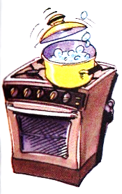
3.1 Kvalita vlasů je ovlivněna mnoha faktory. Mezi ně patří také správná životospráva. Vysvětlete, jak by měla vypadat životospráva zdravého člověka (pomohou vám obrázky).

Vzor: Je dobré si umět uvařit vlastní jídlo ze
základních surovin a nepoužívat polotovary.
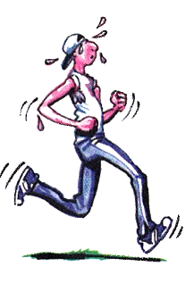
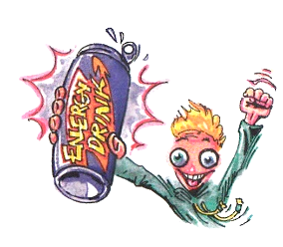
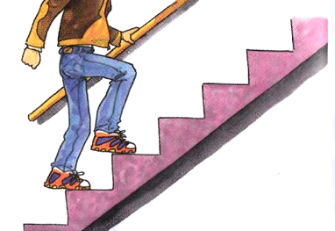
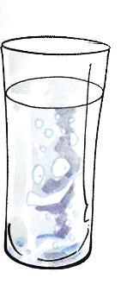
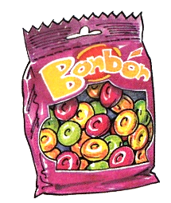

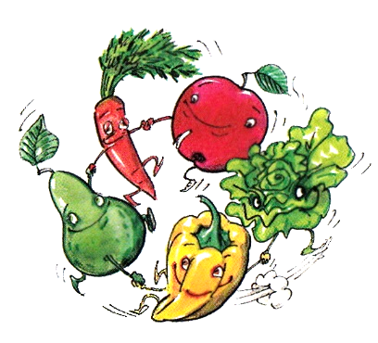
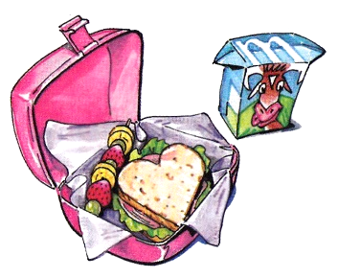
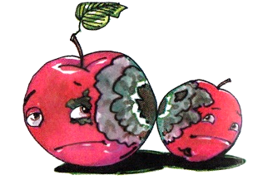

3.2 Diskutujte na daná témata. Doplňte příklady vět nebo vytvořte vlastní.

- Jaké chyby dělám ve své životosprávě?
Dělám chybu v tom, že málo spím, jím hodně sladké …

- Kolik tekutin vypiji během jednoho dne a kolik z toho je vody?
Vypiju dva hrnky čaje, jednu limonádu a asi …. litry vody. Celkem tedy ….

- „Husí kůže“ mi naskočí když …
Poslouchám krásnou hudbu…. když je mi zima ….

- Vitamíny mohu vlasovému kořínku dodat tak, že …
Budu používat vlasovou vodu, budu jíst ….
4. SEBEHODNOCENÍ

 | 4.1 Téma Vlasový kořínek zvládám (vybarvěte a doplňte):
0 % 100 %  Co se mi daří konkrétně? Vyber z nabízených možností, nebo vyplň  samostatně.  …………………………………………………………………………………….  …………………………………………………………………………………….  …………………………………………………………………………………….  …………………………………………………………………………………….  …………………………………………………………………………………….  - pamatovat si slovní zásobu  - porozumět textu  - umět vysvětlit jednotlivé pojmy  - mluvit o tématu  - tvořit věty …  Byla nějaká informace pro tebe překvapivá, ohromující?  WOW  😮 |  | Komentář  vyučujícího

5. TEMATICKÝ SLOVNÍČEK

Cibulka
Dělení buněk
Embryonální stádium
Hmatový vjem – hmat
Hormony
Husí kůže
Kapiláry
Keratin
Keratinizace
Vlasový kořínek
Vlasový krček – krk
Kůže
Matrix
Maz
Mazová žlázka
Vlasový míšek
Nazývá se
Nepříjemný
Obklopovat
Oblast rohovatění
Oblast růstová
Oblast tvarování
Oblast tvorby vlasu
Papila
Podráždění – dráždit
Vnější pochva
Vnitřní pochva
Potní žlázka
Povrch
Prekeratin
Produkce
Skládá se
Stáhne se
Vlasový stvol
Vlasový sval
Škára
Těhotenství
Vlasový váček
Vlasové ústrojí
Vrstvy
Vrůstat
Vstupovat
Výstavba vlasu
Vysušování
Vytlačovat
Vzpřimovač – vzpřímit se – napřímí se
Zárodečný pupen
Zárodečný uzlík
Živiny
Životospráva

Oranžová slovesa, vínová přídavná jména, žlutě odvozená slova (v textu se nevyskytují)
6. ŘEŠENÍ

1.1 Zákaznice má krásné a zdravé vlasy. Malé děti mají velmi jemné vlásky.
Část vlasu, které se nachází pod kůží se nazývá vlasový kořínek.
K masáží a regeneraci vlasového kořínku se používá vlasová voda.
Vlas vyrůstá z kůže. Tvorba vlasů začíná už v prenatálním období.
Cibulka je důležitá pro tvorbu vlasové hmoty.
1.2 vlasové přípravky – Používám kvalitní vlasové přípravky.
potní žlázky – Při běhání potní žlázky produkují pot, který kůži ochlazuje.
chladné počasí – V chladném počasí chráním vlasy čepicí.
buněčné dělení – Buňky se rozmnožují buněčným dělením.
2.1 1. matrix 2. tvarování 3. pupen 4. papila 5. krček 6. keratinizace
Tajenka: … TONIKA ...
3.1 Příklady možných odpovědí: Pravidelně sportujeme. Chodíme co nejvíce
pěšky – nejezdíme autem a výtahem. Dodržujeme pitný režim, pijeme nejlépe
čistou vodu. Energy drinky nejsou pro zdraví vhodné (děti a dospívající je
nemají pít). Nepijeme alkohol. Jíme pravidelně, jídlo plánujeme a děláme si
zdravé svačiny. Ve svém jídelníčku máme hodně ovoce a zeleniny.
Omezujeme cukry a sladkosti.

7. SEZNAM ZDROJŮ

Příručka pro kadeřnice; Margot Hülsken a kolektiv, Europa – Sobotáles s. r.o. 2005
Materiály pro 1. až 3. ročník učebního oboru kadeřník; E. Peterka, F. Kocourek, M.Podzimek; Informátorium 1999
Das Buch zum Beruf Triseur; I. B. Peters; Eins - Stam 2005
Výživa ve výchově ke zdraví; D. Hrnčířová, M. Floriánková; Ministersvo zemědělství Odbor bezpečnosti potravin 2014

